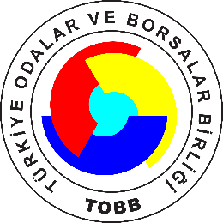 | 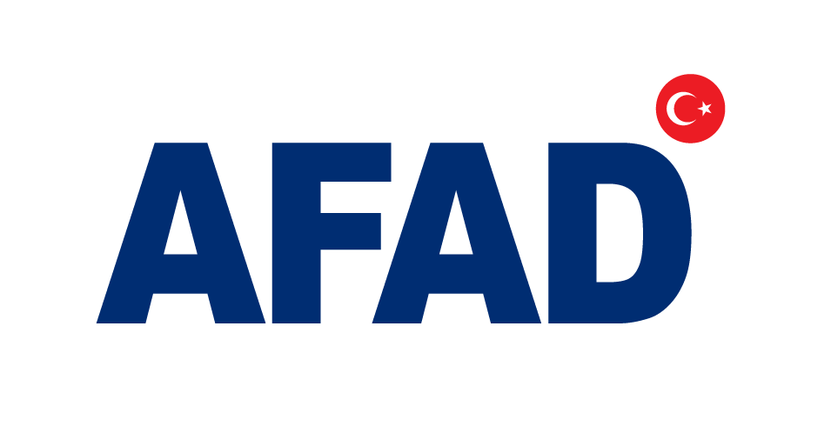
İşyerleri İçin
Afet Farkındalık Eğitimi
(Uzaktan – İnternet Üzerinden)
7 Temmuz 2021 Çarşamba – Saat: 14:00
Eğitime katılım adresi: http://webinar.tobb.org.tr

Birliğimiz ile Afet ve Acil Durum Yönetimi Başkanlığı (AFAD) iş birliğinde internet üzerinden gerçekleştirilecek olan eğitimde afetler kapsamında iş yerlerindeki riskler, afet ve acil durum öncesi hazırlıklar, afet ve acil durum sonrası ilk saatlerde yapılması gerekenler ile afet acil durum sırasında doğru davranışlar anlatılacak, seminer sonunda katılımcıların konu hakkındaki soruları cevaplandırılacaktır.

Seminere
http://webinar.tobb.org.tr
linkinden katılabilirsiniz.
Tüm üyelere katılım ücretsizdir.

Program:
14:00 – 15:00 İşyerleri İçin Afet Farkındalık Eğitimi
Gökay KIRMIZIGÜL
Afet ve Acil Durum Eğitim Merkezi Eğitmeni

Seminer ile ilgili iletişim: kobi@tobb.org.tr, 0312 218 24 54

